

LA CONQUISTA DE AMÉRICA: OBJETIVOS Y PROTAGONISTAS.

CREANDO UNA PÁGINA DE UN LIBRO DE TEXTO SOBRE LA CONQUISTA DE AMÉRICA
Después del descubrimiento de América en 1492, España se encontró frente a la enorme tarea de conquistar y colonizar todo un continente nuevo y fascinante, con riquezas y recursos hasta entonces desconocidos en Europa; con culturas y civilizaciones de notable adelanto tecnológico; con millones de habitantes con creencias, costumbres y modos de vida que los europeos no habían visto jamás.

INSTRUCCIONES:

- Junto a un compañero(a) lo invitamos a crear una página de un libro de texto.
- Para llevar a cabo esta actividad, reúnan los siguientes materiales:
- 1 hoja blanca tamaño oficio.
- Lápices de colores.
- Tijeras y pegamento.

PASOS A SEGUIR:

- Lea atentamente cada uno de los textos que se le encuentran a continuación.
- Resuma cada uno de ellos, decidiendo además, qué imágenes utilizará.
- Organice la información en la hoja de oficio. Ésta debe incluir una breve reseña sobre los conquistadores, los objetivos de la conquista y un cuadro con las palabras claves [conquista, evangelización, empresa]. Recuerde ser creativo.
- Realice una actividad al final de la hoja. Pueden ser preguntas, verdadero o falso, trabajar con mapa, etc.

INFORMACIÓN PARA UTILIZAR

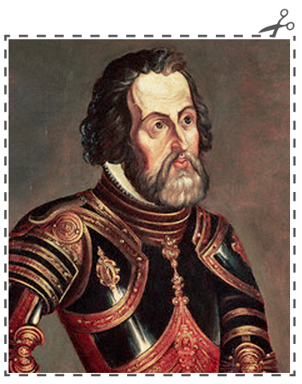
Hernán Cortés [1485- 1547], conquistador de México.
Llegó a México el 8 de noviembre de 1519, queriendo buscar oro y gloria. Estableció relaciones amistosas con el emperador azteca Moctezuma II, pero la mayoría del pueblo no lo estaba por los saqueos que realizaban los españoles. A raíz de esto, el emperador fue apresado, y posteriormente, los mismos aztecas le dieron muerte. Los españoles debieron escapar de la ciudad de Tenochtitlán, en la llamada “Noche Triste”, ya que fueron atacados por los indígenas. Días más tarde, Cortés logró derrotarles en el valle de Otumba y el 13 de agosto de 1521 conquistó definitivamente Tenochtitlán, la capital del Imperio Azteca.
Con esto, Hernán Cortés gobernó el territorio mexicano conocido, al cual llamó Nueva España.

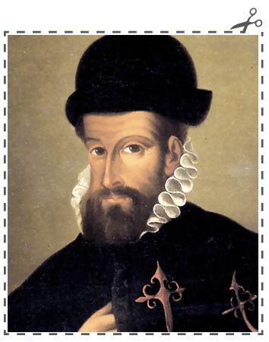
Francisco Pizarro [1478- 1541], conquistador de Perú.
En 1531 llegó a Perú, luego de haber escuchado sobre la riqueza del Imperio Inca. Durante ese tiempo, se había desatado una guerra civil entre los sucesores del Inca, entre Atahualpa y Huáscar. Tomó prisionero al primero, y, luego de entregarle como rescate una pieza llena de oro, le dio muerte a éste.
La muerte del emperador produjo que los ejércitos incas se esparcieran, por lo que Pizarro pudo tomarse la capital del imperio, la ciudad de Cuzco.
Desde Perú se comenzó a conquistar el resto de América del Sur.

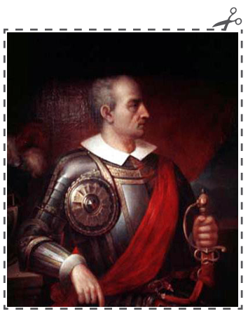
Diego de Almagro [1475-1538], descubrimiento de Chile.
Llegó a Perú junto a Francisco Pizarro, pero, gracias a las historias de los incas que decían que en el sur había mucho oro, se dispuso para esa aventura.
Para llegar a nuestro país, pasó primero por el sur de la actual Bolivia y luego bajó por Argentina. Fue en el paso san Francisco donde cruzó hacia Chile. Debido al extremo frío que había en la cordillera, el hambre y accidentes, muchos hombres murieron en esa travesía. Llegaron a Coquimbo, donde pudieron reponer sus fuerzas. Él mismo llegó hasta el valle del Maule, pero envió a otros conquistadores a reconocer este nuevo territorio. Fue en este momento cuando uno de ellos se enfrentó por primera vez a los mapuches.
Sin haber encontrado el ansiado oro, Almagro vuelve a Perú, esta vez, por el camino del desierto de Atacama.

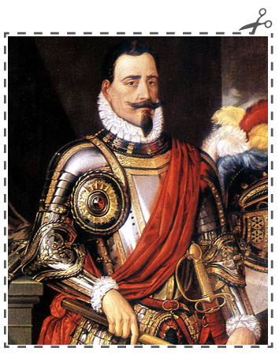
Pedro de Valdivia [1497-1553], conquistador de Chile.
Comenzó su travesía hacia nuestro país en 1540, llegando al valle del río Mapocho [actual Santiago] el 13 de diciembre de ese año. Luego de haberse asentado, fundaron la ciudad de Santiago del Nuevo Extremo el 12 de febrero de 1541.
Estableció un cabildo, donde él quedó como Gobernador de ese territorio. Luego, quiso recorrer más el territorio de Chile, por lo que viajó al sur de nuestro país, fundando diferentes ciudades y fuertes. Quería llegar hasta el Estrecho de Magallanes, pero sus fuerzas están separadas, y a raíz de la fuerza del pueblo mapuche, guiados por Lautaro, Valdivia fue derrotado y murió en manos de sus captores en 1553.

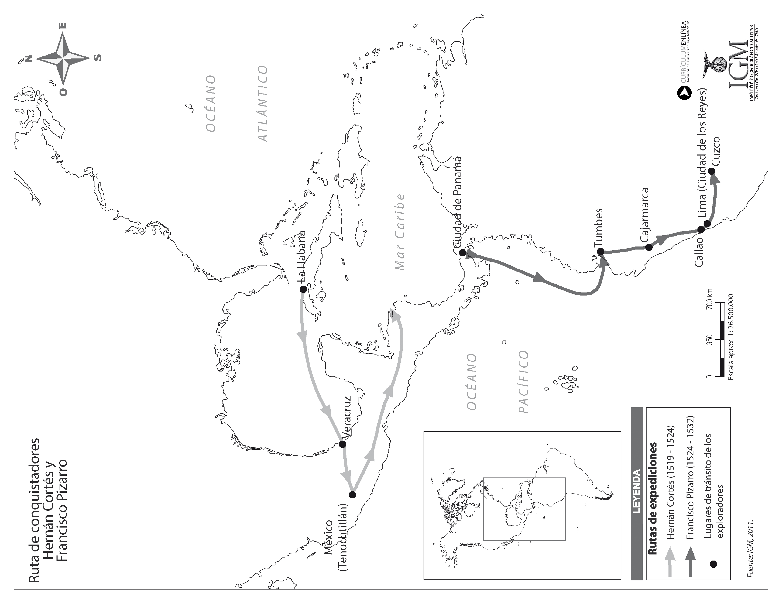

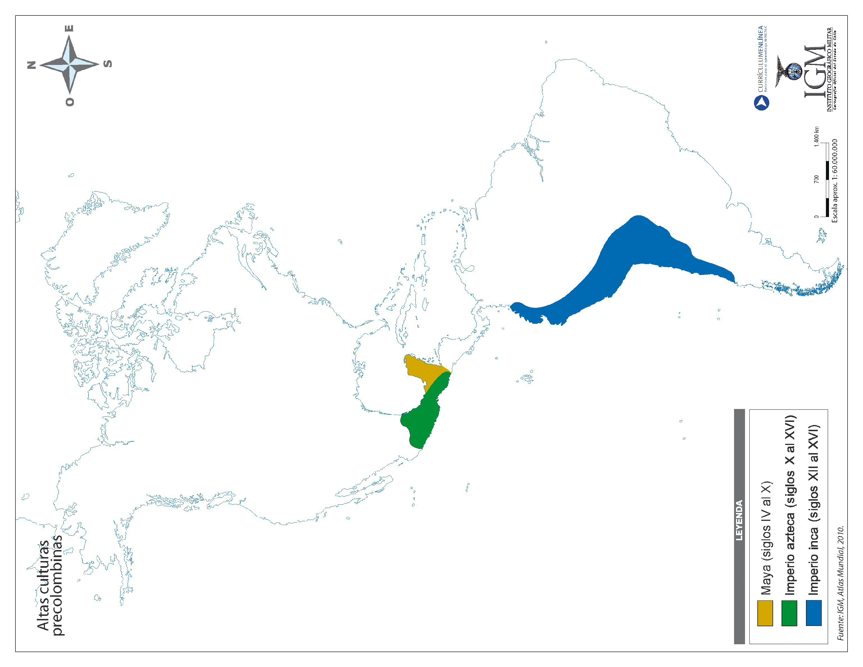

La conquista española en América

Como bien sabemos, en un primer momento América significó para los españoles un obstáculo para llegar al Asia. Ellos buscaban la ruta hacia ese continente y se encontraron inesperadamente con otro. Pero mientras continuaban los viajes de exploración entraron en contacto con algunas de las civilizaciones americanas. Sus tesoros sorprendieron a los españoles. Parecía que América era más rica que Asia.

Desde ese momento (siglo XVI) se organizó la conquista del territorio americano. Los monarcas españoles reclamaron como propias las tierras descubiertas por Colón. Los conquistadores firmaban un contrato con el rey llamado capitulación. Por el mismo el rey le concedía permiso para conquistar determinado territorio del continente y quedarse con una parte de la riqueza obtenida. El conquistador, a cambio, debía reclutar hombres, armas y dinero para financiar la empresa. La tierra conquistada pertenecía al rey.

Los primeros objetivos territoriales de la conquista española fueron los territorios que tenían oro y plata (metales preciosos). En 1520 el centro de asentamiento español fueron las Antillas. En las dos décadas siguientes conquistaron México y Perú. Recordemos que estos lugares en ese momento eran donde estaban los imperios azteca e inca.

Los objetivos de la conquista en América, en un principio, fueron la búsqueda de metales preciosos (que antes se traían de Asia) y el deseo de España de extender su dominio en otros territorios. Pero también los españoles entendieron que resultaba fundamental difundir su religión entre los habitantes del continente americano. Es así que junto con los conquistadores vinieron muchos religiosos cuya finalidad era convertir a los indígenas a la fe católica.

Fuente: Roland, María; Rostan Elina (2003): Ciencias Sociales 5º Año. Montevideo: Ed. Aula

Elaborado por: Nelly Musalem

